**МІНІСТЕРСТВО ОСВІТИ І НАУКИ УКРАЇНИ**

**ЗБОРІВСЬКИЙ РЦДЮТ**

Інсценізація п’єси

**«Сонячні веснянки»**

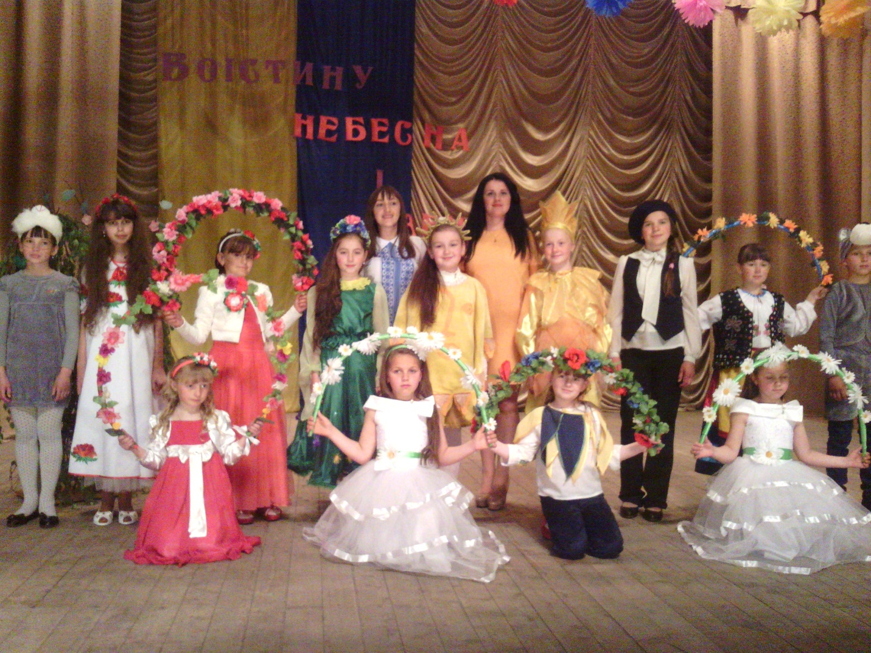

Керівник гуртка

дитячого театру «Сонечко»

Чорнописька О.М.

**ЗБОРІВ 2016**

**П’єса «Сонячні веснянки»**

**Дійові особи та виконавці:**

1. Сонячний зайчик ...... Давидович Соломія

2. Зайчик сірі вушка ......Костевко Ангеліна

3. Вовчик ...... Блажченко Володя

4. Дівчинка-сонечко ......Николишин Віка

5. Дівчинка-нічка ...... Нежива Соломія

6. Художник ...... Конфедрат Вероніка

7. Весна Дорош Аліна

8. Мама Зайчиха Таня Чорна

9. Діти - квіти: Блажченко Настя, Блажченко Надя, Антонюк Аліна, Процик Світлана, Біскупович Дарина, Кухаренко Христина

Під музику «…….» вбігає Сонячний зайчик

(він робить колесо, танцює, стрибає...)

**Сонячний зайчик.**Ха-ха. Я маленький, весняний, сонячний зайчик. Я так люблю пустувати. Люблю стрибати (*стрибає),* люблю танцювати *(танцює і робить «колесо»).* У мене сьогодні гарний настрій, взагалі він в мене завжди гарний, але сьогодні мені радісно, як ніколи, що аж співати хочеться. *(Помічає за горбочком заячі вуха.)* …А, це хто тут ховається?

*(Виводить зайчика, той трясеться від страху.)* Ти хто такий?

**Зайчик.** За-за-за-зайчик…

**Сонячний Зайчик.** А чому ти так трусишся?

**Зайчик.** Бо бо-бо-боюсь…

**Сонячний Зайчик** (сміється). А кого ти бо-бо-боїшся?

**Зайчик.** Я всього бо-бо-боюсь… Моя мама десь по-по-поділась, а я один ще не вмію жити…

**Сонячний Зайчик.** А хто твоя мама?

**Зайчик.** Мама Зайчиха… Вона в мене на-а-айкраща! А ти хто татакий?

**Сонячний Зайчик.** А я весняний сонячний зайчик. А моя мама Сонечко і вона в мене теж найкраща. А ще я люблю пустувати. Люблю стрибати (стрибає), люблю танцювати. Давай веселитись разом!

**Зайчик.** Я бо-бо-боюсь…

**Сонячний Зайчик.** Чому? Ти коли народився?

**Зайчик.** Недавно.

**Сонячний Зайчик.** І я теж, то значить ми ровесники. Ми разом народилися і наші мами найкращі.

**Зайчик.** А коли ми тільки народилися, значить у нас день народження?

**Сонячний Зайчик.** Правильно. Тепер я розумію чому у мене такий веселий настрій, бо в мене день народження.

**Зайчик.** А коли у наших мам день народження?

**Сонячний Зайчик.** Не знаю… А давай сьогодні для усіх мам буде день народження! Усіх, хто прийшов до нас на гостину.

**Зайчик.** Давай. Мені вже не страшно, а теж стало весело!..

**Сонячний Зайчик.** Тоді давай покличемо друзів… (*Зайчик знов ховається.*) Та не бійся. Я забув сказати, що в мене багато друзів. А знаєте, як їх впізнати? У них на щічках і на носиках веснянки-ластовинки, ось такі, як і в мене!..

**Зайчик.**А чому вони у них?

**Сонячний Зайчик**.О, це не просто так — веснянки- ластовинки з’являються тільки в хороших дітей від їхніх хороших справ та веселого настрою.

**Зайчик**(плаче).

**Сонячний Зайчик.** Знову ти за своє? Чого плачеш?

**Зайчик.** А в мене немає веснянок- ластовинок, значить я не хороший.

**Сонячний Зайчик.** Нехороший, бо ти завжди рюмсаєш, навіть у наш день народження і в день народження наших мам.

**Сонячний Зайчик.** Зайчику, у тебе є люстерко?

**Зайчик.** Ні, навіщо воно мені?

**Сонячний Зайчик.** А те, що у тебе з’явилися веснянки …

**Зайчик.** Правда? Тоді, значить, я теж хороший.

**Сонячний Зайчик.** Звичайно хороший. *Зайчики ховаються.)*

**Весна** : Годі, квіточки, вам спать,

Час давно вже вам вставать.

Гляньте, сонечко сміється,

В небі жайворонок б’ється,

Всі весною оживають-

Мене красну прославляють!

*(Квіти пробуджуються, встають не  поспішаючи)*

**1 квітка**: Хто нас розбудив? Ми так солодко спали!

**2 квітка**: Я здогадалась! Мабуть, це вже мама-весна прийшла!

**3 квітка**: Прокидайтесь, прокидайтесь!

**4 квітка**: Прокидайтесь! Вже весна прийшла!

**5 квітка**: Любі квіти, пора вставати.

**Всі разом:** Будем весну прославляти.

***(Танок весняних квітів.****Після танцю відокремлюється Весняна квіточка. Вона йде й захоплено роздивляється навколо. Зайчики перешіптуються і спостерігають за нею.)*

**Весняна квіточка 1.** Як гарно скрізь *(помічає зайчиків)* Ой, а ви хто.

 З**айчики***(разом).* Зайчики.

**Весняна квіточка** 2. *(торкається зайчика*). Який м’якенький...

**Зайчик.** Це в мене шубка така.

**Весняна квіточка 3.**  (торкається сонячного зайчика). Який тепленький...

**Сонячний Зайчик.** Бо я сонячний... А ви хто?

**Весняна квіточка 4.**  Ми — весняні квіточки. Ми нещодавно з’явилися на світ. І нам все таке цікаве...

**Сонячний Зайчик**.Ми теж... А хто ваша мама?

**Весняна квіточка** 5. Наша мама - красуня-Весна.

**Зайчик.** Он воно як... а ми якраз сьогодні святкуємо мамине свято.

**Весняна квіточка** Моя мама Весна гарно співає і танцює. Де вона ступає, скрізь все розквітає.

*На сцені з’являється* ***Художник***

**Художник**.. Добрий день, Зайченята! Добрий день, Весняні квіточки!

**Всі разом.** Добрий день!

**Художник.**Я художник і вмію гарно малювати. А напередодні свята ми взялися з друзями за кропітку і нелегку справу — намалювати наших мам

**Зайчик** (звертається до Художника). А ти не знаєш, де ж поділася моя мама Зайчиха?

**Художник.** Скоро вона прийде, Зайчику, може, в неї які справи…

**Вовчик** (чути змінений голос Вовка за дверима). Дітки…

**Зайчик**.Ось, вже мабуть і мами наші…

**Зайчик**(сміливо виступає на Вовка). Ми тебе, Вовче, впізнали, ти нас не обдуриш, бо ми знаємо голоси наших мам.

**Художник**(суворо). Сьогодні у мам і бабусь свято, а ти знову хочеш все зіпсувати?

**Сонячний Зайчик.**І не соромно тобі?

**Вовчик**(винувато). А я чого… я нічого… я просто пожартувати хотів… я навіть гостинець бабусі Червоної Шапочки відніс.

**Сонячний Зайчик.**Він говорить правду, гляньте, у нього веснянка на носі!

**Художник.**А у нашого зайчика теж побільшало веснянок, бо він не злякався Вовка! (Всі сміються.)

*(На сцені з різних боків у танку з’являються Сонечко та Нічка.)*

**Сонечко**.Доброго дня вам, милі діти . Я, Сонечко, мене дуже люблять ваші матусі, бо я щоранку буджу діток і бавлюся з ними цілий день.

**Нічка.** А я, Темна Нічка, і теж важлива для наших мам.

**Сонечко.**Чим же це?

**Нічка.**Бо я разом із мамами співаю колискову для дітей і оберігаю їхній сон вночі та дарую їм солодкі сни.

**Художник**.Не сваріться, поважні гості. Ви для нас, обидві, важливі і необхідні. Сонечко грає з дітками , а потім Нічка співає колискові.

**Колискова……………………………..**

**Сонячний Зайчик.** За таку гарну колискову я подарую всім веснянки-ластовинки.

Всі разом: А де ж наші мами?

 (До зали заходять Мама Зайчиха та Весна. Зайчики радісно підбігають до своїх мам.)

**Зайчик.** Мамо!

**Сонячний Зайчик.**Нарешті ви знайшлися!

**Весна.**Ми раді, що ви не розгубилися і зібрали всіх друзів.

**Мама Зайчиха.**Давайте привітаємо всіх з весняним святом.

**Всі (радісно).** Привітаємо!

**Мама Зайчиха.**А в мене в корзинці смачні окрайчики від Зайчика. (Мама Зайчиха роздає солодкі подарунки дітям.)

**Художник**

Дозвольте і мені, сьогодні, усім побажати,

Багато хороших і сонячних літ.

**Всі разом.** Подарувати вам весь сонячний світ!